Ceny

Mezičtvrtletně rostla celková cenová hladina v ekonomice zejména díky cenám v zahraničním obchodě. Cenová hladina výdajů na konečnou spotřebu a tvorby hrubého kapitálu téměř nezměněna |  | Úhrnná cenová hladina v ekonomice vyjádřená pomocí implicitního deflátoru HDP se mezikvartálně zvýšila o 1,1 %. Šlo o nejvýraznější mezičtvrtletní nárůst od 1. čtvrtletí 2009, kdy došlo ke zvýšení o značných 3,4 %. Podle dílčích deflátorů vzrostla cenová hladina proti předchozímu čtvrtletí nejrychleji u exportu (1,8 %). Díky výrazně nižšímu růstu cen dovozů (0,7 %) se směnné relace zlepšily o 1,1 %, a to už druhé čtvrtletí za sebou. Cenová hladina výdajů na konečnou spotřebu stagnovala (proti 4. čtvrtletí 2012 stoupla jen o 0,1 %). Mírný růst cenové hladiny byl pozorován mezikvartálně také u tvorby hrubého kapitálu (+0,4 %).
Růst spotřebitelských cen v 1. čtvrtletí vlivem zvýšení DPH od ledna 2013 |  | Index spotřebitelských cen v 1. čtvrtletí 2013 povyskočil proti čtvrtletí předcházejícímu o 1,4 %. Meziročně dosáhla inflace 1,7 %. Po mezikvartální stagnaci cen zboží a služeb pro spotřebitele v posledních dvou čtvrtletích 2012 tak ceny opět nabyly na dynamice. Na růstu cen v 1. kvartále 2013 mělo hlavní podíl lednové zvýšení cen, které proti prosinci 2012 stouply o 1,3 %, meziročně o 1,9 %. Hlavním důvodem byl nárůst obou sazeb DPH o jeden procentní bod. V únoru a březnu 2013 ceny zboží a služeb rostly proti předcházejícímu měsíci jen velmi mírně o 0,1 %.  Nejvýrazněji se růst cen dotkl potravin a nealkoholických nápojů (mezičtvrtletně +3,8 %) a výdajů na bydlení společně s vodou, energiemi a palivy (mezičtvrtletně +2,3 %). Naopak cenový pokles byl pozorován u odívání a obuvi (mezičtvrtletně o 5,2 %), jejichž cenový vývoj je výrazně determinován sezónností. Stejně tak se snižují mezikvartálně vlivem rostoucí konkurence i ceny za poštovní a telekomunikační služby (–0,7 %) již osm čtvrtletí v řadě.
Dlouhodobý růst cen zemědělské produkce vlivem vývoje cen rostlinných produktů |  | Ceny zemědělské produkce se v 1. kvartále 2013 mezičtvrtletně zvýšily o výrazných 5,9 % (meziročně o 14,5 %). Tlak na růst cen byl patrný zejména u rostlinné produkce (mezičtvrtletně o 15,2 %), zatímco ceny v živočišné výrobě spíše stagnovaly (+0,4 %). Výrazných mezičtvrtletních růstů dosáhly ceny průmyslových plodin (+15,7 %) a brambor (+10,1 %). Ceny průmyslových plodin rostou dlouhodobě, avšak vzhledem k sezónnosti je možné na počátku každého roku pozorovat zrychlení. Ceny brambor rostou od výrazného propadu v posledním čtvrtletí 2011 (–23,7 %) neustále. O jednotky procent nižšího růstu dosahují ceny obilovin, které se proti 4. čtvrtletí 2012 zvýšily o 5,3 %, meziročně však o výrazných 35,5 %. Hlavní příčinou tohoto vývoje je růst cen obilovin – zejména pak pšenice – na světových trzích od poloviny roku 2012. Je zřejmé, že růst cen zemědělských výrobců nepříznivě ovlivnil i ceny finálních produktů, tedy potravin. To je ostatně patrné ze zmíněného tempa růstu cen potravin a nealkoholických nápojů v cenách pro spotřebitele.
Ceny průmyslových výrobců v 1. čtvrtletí 2013 byly ovlivněny zejména cenami energií a zásobování vodou. Proti jejich růstu působí vývoj světových ceny elektřiny a ropy |  | Růst byl patrný i u cen průmyslových výrobců. Ty se v úhrnu mezičtvrtletně zvýšily o jedno procento, meziročně o 1,2 %. Ve srovnání s cenovým vývojem v předchozích třech čtvrtletích (mezičtvrtletně +0,1 %, –0,1 % a +0,3 %) se tak jedná o růst nadprůměrný. Stejný výrazný růst cen na počátku roku byl patrný i v předchozích letech. Zásadní vliv na skokový růst cen průmyslové produkce na počátku roku měly ceny v energetice (elektřina, plyn, pára a klimatizovaný vzduch), ale i ceny u zásobování vodou a služeb souvisejících s odpadními vodami. Ceny producentů v těchto průmyslových odvětvích tak v 1. čtvrtletí 2013 ve srovnání se 4. čtvrtletím 2012 vyskočily o 3,7 %, resp. o 5,7 %. Ve stejném období roku 2012 se zvýšily o 1,6 % a 7,9 %, v roce 2011 o 3,9 %, resp. o 6,1 %. Růst cen v průmyslu na začátku roku 2013 nezastavily ani dlouhodobě klesající ceny elektřiny na světovém trhu (od půli roku 2011) ani mírné snížení cen ropy.  Ceny producentů v odvětvích těžby a dobývání i ve zpracovatelském průmyslu tlumily mezičtvrtletní růst cen průmyslových výrobců, jelikož se zvýšily jen o 1,5 %, resp. o 0,3 %. Meziročně ceny v těžbě a dobývání klesly o 2,7 %, ve zpracovatelském průmyslu stouply v průměru o 0,8 %.
Odvětví stavebnictví je nuceno nadále snižovat ceny. V 1. čtvrtletí 2013 jejich pokles urychlen sezónností |  | Pokračující nepříznivý vývoj odvětví stavebnictví se odrážel i v cenách stavebních prací. Posledním měsícem, kdy ceny stavebních prací stouply, byl únor 2011 (meziměsíčně o 0,1 %). Od té doby tyto ceny klesají – v 1. čtvrtletí 2013 mezikvartálně o 0,4 %, meziročně o rovné jedno procento. Ve srovnání s 2. a 3. čtvrtletím 2012, kdy ceny shodně (mezičtvrtletně) klesly o desetinu procenta, došlo v posledním čtvrtletí (–0,3 %) společně s 1. kvartálem 2013 k poklesu mnohem výraznějšímu. Důvodem je prohloubení již tak nepříznivého vývoje stavebnictví útlumem v zimních měsících.
Ceny tržních služeb pokračovaly v dlouhodobém poklesu, výraznou roli však hraje i sezónnost konkrétních služeb |  | Ceny tržních služeb dlouhodobě klesají od poloviny roku 2009. Při srovnání se stejným obdobím roku 2012 byla v 1. kvartálu 2013 jejich úroveň o půl procenta níže a trend tak pokračoval. Výraznější pokles vykazovaly ceny tržních služeb ve srovnání s posledním čtvrtletním 2012, kdy se snížily o 1 %. K tomu výrazně přispěly ceny reklamních služeb a průzkumu trhu (mezičtvrtletně –7,1 %), které v důsledku slabší poptávky na počátku roku klesají pravidelně. Z dalších oblastí byla mezičtvrtletní cenová změna směrem dolů patrná ve skladování a podpůrných službách v dopravě (–2,5 %), pozemní a potrubní dopravě (–1,9 %) ale i vodní dopravě (–1,7 %). Cenovému vývoji v sektoru tržních služeb se vymykaly ceny informačních služeb (mezičtvrtletně +1,8 %), které se navyšovaly druhé čtvrtletí za sebou.
Slabší koruna vzhledem k euru tlačila na mezikvartální růst exportních i importních cen. Díky odlišné struktuře exportu docházelo k rychlejšímu růstu cen v této oblasti… |  | Exportní ceny v důsledku mírného oslabení české koruny k euru v 1. čtvrtletí 2013 proti čtvrtletí předcházejícímu vzrostly o 0,8 %. Tlak na růst příjmů českých exportérů tak po půl roku trvajícím poklesu exportních cen (3. čtvrtletí 2012 mezičtvrtletně –0,4 %, 4. čtvrtletí 2012 –0,2 %) opět rostl. Růst exportních cen se největší měrou dotkl nápojů a tabáku (+1,5 %). Nadprůměrného mezikvartálního růstu dosáhly i ceny ostatních surovin s výjimkou paliv (+1,4 %), živočišných a rostlinných olejů i chemikálií (shodně +0,9 %). Depreciace vůči euru pomohla i opětovnému mezičtvrtletnímu růstu vývozních cen strojů a dopravních prostředků (o 1,3 %), které jsou pro český export zásadní.  Importní ceny v prvním čtvrtletí 2013 mezikvartálně vzrostly díky depreciaci české koruny taktéž, díky odlišné struktuře importu s vyšším zaměřením na dolar než euro ale výrazně mírněji (0,2 %). Půl roku trvající mezikvartální pokles importních cen (ve 3. čtvrtletí 2012 o 0,7 %, ve 4. čtvrtletí pak o 0,5 %) byl vystřídán – stejně jako v případě exportních cen – růstem v 1. čtvrtletí 2013. V této době byl nejdynamičtější růst cen zaznamenán u dovozu nápojů a tabáku (+3,9 %), stejně jako u jejich vývozu (+1,5 %).
…a směnné relace se z hlediska mezikvartálních údajů zlepšily již počtvrté za sebou |  | Výraznější růst exportních cen než cen importních přispěl k mezikvartálnímu zlepšení směnných relací zahraničního obchodu ČR o 0,6 %. Tento pozitivní cenový vývoj pokračoval již čtvrté čtvrtletí, přičemž zlepšování směnných relací nabylo na intenzitě (od +0,1 % ve 2. čtvrtletí, přes 0,2 % ve 3. čtvrtletí po +0,3 % v posledních třech měsících roku 2012). Nadprůměrně se zlepšily směnné relace u položky živočišných a rostlinných olejů (+2,8 %). Směnné relace u ostatních surovin s výjimkou paliv (+2,2 %) se vylepšovaly již páté čtvrtletí v řadě. Naopak ke zhoršení směnných relací došlo v 1. kvartálu 2013 již potřetí v řadě v obchodu s nápoji a tabákem (–2,3 %). Zhoršení vykazovaly i potraviny a živá zvířata (–1,5 %), oproti předchozímu období i průmyslové spotřební zboží (–0,8 %).
Mezičtvrtletní růst spotřebitelských cen v EU se odehrával pod taktovkou deflace v jižních zemích. Dynamika cen v ČR v 1. čtvrtletí 2013 byla výrazně nadprůměrná |  | Cenová hladina v EU jako celku v 1. čtvrtletí 2013 podle harmonizovaného indexu spotřebitelských cen (HICP) stagnovala. V eurozóně docházelo v důsledku utlumené ekonomické aktivity dokonce k deflačnímu vývoji (pokles proti 4. čtvrtletí 2012 o 0,2 %). K tomu nejvyšší mírou přispívaly země jižní Evropy v čele s Maltou (–2,0 %), Řeckem (–1,9 %), Španělskem a Itálií (shodně –1,2 %). ČR se výrazným růstem HICP o 1,2 % zasloužila o třetí nejrychlejší mezikvartální inflaci v EU. Rychleji ceny rostly již jen v Rumunsku (+1,5 %) a Estonsku (+1,3 %). Meziročně si ČR výrazně polepšila – inflace ve výši +1,7 % znamenala v rámci EU (+2 %) nadprůměrnou cenovou stabilitu a desáté místo v žebříčku zemí Unie.

Graf č. 11 | Index spotřebitelských cen jednotlivých skupin domácností (2005=100 levá osa, m/m v % pravá osa) | Graf č. 12 | HICP ve vybraných zemích EU (2005=100)
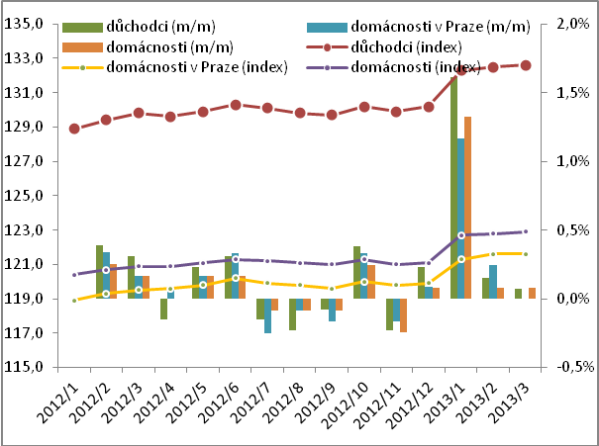 |  | 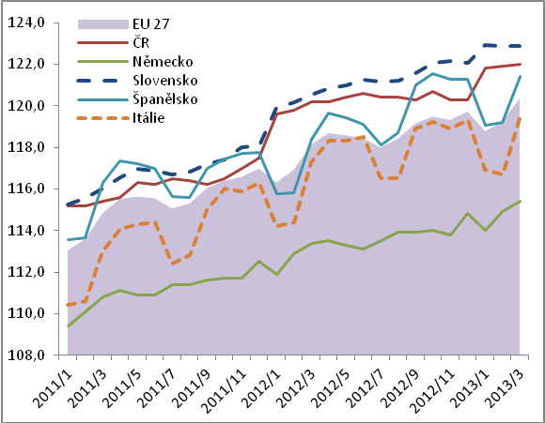

Graf č. 13 | Index cen výrobců (2010=100; rostlinná produkce pravá osa, ostatní levá osa) | Graf č. 14 | Implicitní deflátory (q/q, sezónně očištěno, bez vlivu počtu pracovních dní)
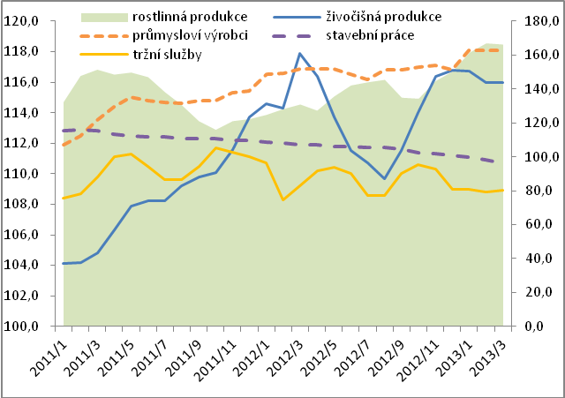 |  | 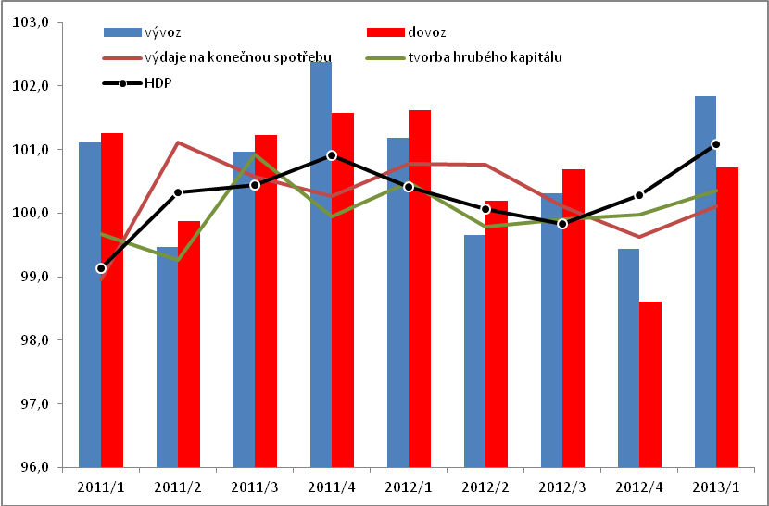
Pramen: ČSÚ, Eurostat

